당당한 노동조합
개혁과 희망 그리고 안정
제 359호
2004년 8월 9일


발행,편집인: KT노동조합 TEL:031-727-4820~4855 FAX:02-750-5404 www.kttu.or.kr

2004년 단체교섭 가합의(안) 찬성 77%로 가결
노사대표위원, 6일 23:00시에 정식합의서에 조인

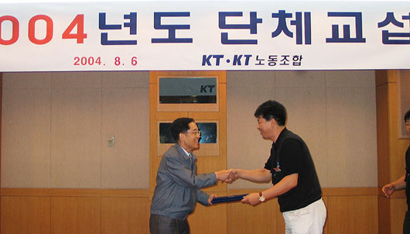

6일 실시된 2004년 단체교섭 가합의(안)에 대한 찬반투표에서 77%의 찬성으로 가결됐다. 전체 조합원 31,618중 총 26,447명이 투표해 찬성 20,432표, 반대 5,813표, 무효 202표로 찬성율 77.3%라는 압도적인 지지로 2004년 단체교섭 가합의(안)이 조합원총회를 통해 가결됨에 따라 노동조합과 회사는 6일 23:00시에 정식 합의서에 조인했다.

지재식 위원장은 조인식에서 "찬반투표에서 나온 77%의 찬성은 이번 단체교섭의 결과에 조합원들이 흡족해 찬성했다고 보지 않는다. 회사가 처해있는 경영의 어려움을 회사가 굳이 이야기하지 않아도 조합원들은 현재의 상황을 누구보다 잘 알고 있다는 증거이다"고 밝혔다. 또한 "회사의 어려움을 함께 감수하겠다는 애사심의 표현이라고 봐 주길 바란다"며 "지금은 어느 때보다도 따뜻한 경영이 필요한 시기인 만큼 노동조합과 회사가 함께 지혜를 모으자"고 강조했다.
발행,편집인:KT노동조합 TEL:031-727-4820~4855 FAX:02-750-5404 www.kttu.or.kr
이용경 사장은 "이번 단체교섭 타결은 어려운 고비도 많았지만 노동조합이 인내를 가지고 끈질기게 교섭한 주어진 환경에서 최선을 다한 결과이며 노사 상호간 신뢰와 존중의 의지가 반영된 결과"라고 평가했으며 "합의사항을 성실히 이행하도록 최선의 노력을 다할 것이며 새로운 도약을 위해 노사가 같이 매진해 나가자"고 말했다.

한편 23:30분경 2004년 단체교섭 중앙상집 마무리 미팅을 통하여 지재식위원장은 "조합원 찬반투표 77%라는 의미는 합의내용에 만족이 아니라 조합원들이 회사의 어려움을 잘 알고 있다는 것이다"라며 "단체교섭의 합의가 문제가 아니라 이후 합의사항이 적용되는 부분에서 조합원들이 불리하게나 불합리하게 적용되지 않도록 해당 담당국장들은 많은 고민과 노력이 필요하다"고 당부했다.

2004년 단체교섭 중앙상집 마무리 미팅은 상집간부 상호간의 인사와 정담으로 마무리되었다.

[조합원 총회 찬.반 투표 결과]
순번 | 지방본부 | 조합원수 | 투표인수 | 투표율(%) | 투표현황 |  |  | 찬성율(%)
 |  |  |  |  | 찬성 | 반대 | 무효 | 찬성율(%)
1 | 강북 | 4,424 | 3,742 | 84.6 | 3,066 | 661 | 15 | 81.9
2 | 강남 | 3,149 | 2,578 | 81.9 | 1,907 | 639 | 32 | 74.0
3 | 서부 | 3,505 | 2,919 | 83.3 | 2,206 | 694 | 19 | 75.6
4 | 부산 | 4,248 | 3,624 | 85.3 | 2,779 | 828 | 17 | 76.7
5 | 대구 | 3,117 | 2,734 | 87.7 | 2,096 | 627 | 11 | 76.7
6 | 본사 | 4,375 | 3,517 | 80.4 | 2,795 | 682 | 40 | 79.5
7 | 전남 | 2,440 | 1,955 | 80.1 | 1,481 | 446 | 28 | 75.8
8 | 전북 | 1,361 | 1,121 | 82.4 | 836 | 278 | 7 | 74.6
9 | 충남 | 2,178 | 1,872 | 86.0 | 1,412 | 448 | 12 | 75.4
10 | 충북 | 948 | 794 | 83.8 | 628 | 160 | 6 | 79.1
11 | 강원 | 1,362 | 1,144 | 84.0 | 889 | 242 | 13 | 77.7
12 | 제주 | 511 | 447 | 87.5 | 337 | 108 | 2 | 75.4
합계 |  | 31,618 | 26,447 | 83.6 | 20,432 | 5813 | 202 | 77.3

